CAPACITANCIA

1.- Cuatro capacitores están conectados como se muestra a) Encuentre la capacitancia equivalente entre los puntos a y b. b) Calcule la carga de cada uno de los capacitores
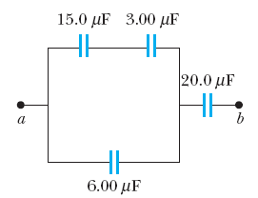
si V_{ab} 15.0 V.

2.- Determine la capacitancia equivalente entre los puntos a y b en la combinación de capacitores que se muestra en la figura
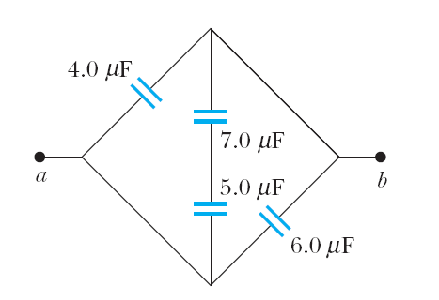

3.- Un capacitor de 3.00 mF se conecta a una batería de 12 V. ¿Cuánta energía se almacena en el capacitor? b) Si el capacitor hubiera estado conectado a una batería de 6 V, ¿cuánta energía hubiera almacenado?

4.- Dos capacitores, C1 = 25.0 mF y C2 = 5.00 mF, están conectados en paralelo y cargados mediante una fuente de energía de 100 V. a) Dibuje una diagrama de circuito y calcule la energía total almacenada en ambos capacitores. b) ¿Qué pasaría si? ¿Qué diferencia de potencial se requeriría en las terminales de los dos capacitores conectados en serie, a fin de que esta combinación almacene la misma cantidad de energía que en el inciso a)? Dibuje el diagrama de circuito de este último circuito.

RESISTENCIA Y CIRCUITOS

1.- Calcular la resistencia a 20°C de un alambre de tungsteno de 120 m de longitud, con un radio de 0.15 cm
R = 950 mΩ

2.- Un alambre de 6Ω tiene una longitud de 40 m y un area de sección transversal de 0.5 cm² calcular la conductancia.
R= 133.33K(mΩ)⁻¹

3.- Cual es el diámetro de un alambre de aluminio, que tiene una resistencia de 5.4 x10⁻³ Ω /m a 20°C.
R= 2.58 mm

4.- Un alambre de platino tiene una longitud de 100 m y un area de 14.16 mm² , cuando en sus extremos se aplica una diferencia de potencial de 1.5 V cual es la corriente que circula?
R=1.93 A

5.- A un alambre con resistencia de 10Ω , 25 mm de longitud y 0.4 cm de radio se le aplica un volt en sus extremos, calcular la intensidad de corriente, el campo eléctrico, y la densidad de corriente.

6.- Calcular la temperatura a la cual la plata ya no presenta resistencia.
R =-243.16°C

7.- A un alambre de 10 m y radio 0.24 mm, se le aplica una diferencia de potencial de 12 V, produciendo una corriente de 5.6 A, determine la resistividad del alambre a 20°C.
R=3.88 x 10 ⁻⁸ Ω m

8.- Para el circuito mostrado calcule la resistencia equivalente, si circula 1 A en la resistencia de 5Ω, cual será la diferencia de potencial en los puntos a y b
5Ω
3Ω
6Ω
3Ω
4Ω
4Ω
7Ω
b
a

9.- Determine la diferencia de potencial entre los puntos a y b y las corrientes en el nodo c
9Ω
8VΩ
b
a
9VΩ
C

2Ω
1Ω

10.- Determine el valor de las fem ε₁ Y ε₂ si las corrientes en cada rama son I₁ = 4 A e I₂= 3 A
8 Ω
9 Ω

3 Ω
8 Ω
4 Ω
ε₁
ε₂

5 Ω
3 Ω

11.- Determine la potencia en cada resistencia
4 Ω
15 V
9 V

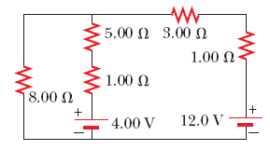
12,- Determine la corriente en cada una de las ramas del circuito que se muestra en la figura, si se a conectado durante 2.00 min. a) Determine la energía entregada por cada batería. b) Determine la energía entregada a cada resistor. c) Identifique la transformación neta de energía que se presenta en el funcionamiento del circuito y la cantidad total de energía transformada.

13.- En el circuito de la figura, determine la corriente en cada resistor y la diferencia de potencial a través del resistor 200Ω .
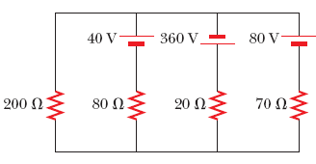

14.- Para el circuito que se muestra en la figura, calcule a) la corriente en el resistor de 2.00Ω y b) la diferencia de potencial entre los puntos a y b.

